Gebruik van de baan in de komende winterperiode 2023/2024 en komende werkzaamheden
Na een lange mooie zomer is de herfst aangebroken en staan we voor de winterperiode 2023/2024. In principe wordt bij de Semslanden door het bestuur het beleid gehanteerd de baan zo lang mogelijk open te houden voor iedereen. Uitgangspunt is de baan zoveel als kan qualifing te houden waarbij we blijven spelen op zomergreens.
De winter is altijd een periode waarin alle onderdelen van de baan kwetsbaar zijn. Green, fairway en teeboxen krijgen veel te verduren.
Het zal echter regelmatig voor kunnen komen dat het nat is en de baan deels gesloten wordt of dat handicarts en scooters de baan niet op kunnen. Natuurlijk wordt getracht dat zoveel mogelijk te vermijden. Net als voorgaande jaren is daarom invoering van een droge voeten route voorbereid. Daarbij worden routes aangegeven die gevolgd moeten worden. Op sommige holes wordt tijdelijk een wintergreen gebruikt. Dit wordt in de baan en in de handicarts duidelijk aangegeven. We brengen de volgende punten daarom onder uw aandacht :
- Inperken van het aantal teeboxen waarop gespeeld wordt
- Het invoeren en maximaal volgen van de aangegeven droge voeten route waarbij handicarts en scooters verplicht zijn de paden te volgen. Vanzelfsprekend volgt iedereen te allen tijde de aanwijzingen van de greenkeeper.
- Geef de greens extra aandacht door zichtbare pitchmarks te repareren
- Betreed de voorgreen niet met Handicarts, scooters en trolleys
- Volg de aanwijzingen die zijn gemarkeerd d.m.v. bordjes en kettingen in de baan
Inperken van het aantal teeboxen van waaraf gespeeld wordt
Onderdeel van het gebruik van de baan in de winter is om het aantal teeboxen waarop de leden kunnen spelen te beperken. Net als het vorige winterseizoen zal dat ook deze komende periode worden ingevoerd. Ook zal de plaats van de teemarkers zo worden aangepast dat de resterende teeboxen zo weinig mogelijk worden beschadigd. Voor dit winterseizoen 2023/2024 wordt het beleid om de rode en blauwe tees in gebruik te houden en de baan als hij goed bespeelbaar is qualifying te laten zijn voor de rode en blauwe tee. In principe wordt er dan niet van oranje, geel en wit gespeeld. De witte, gele en oranje teeboxen worden gesloten zodat die optimaal kunnen worden geprepareerd en daar waar nodig gerenoveerd voor het nieuwe seizoen. Daar waar de teeboxen aangepast moeten worden zal geprobeerd worden dat voor het volgende seizoen te doen.
Door de week zijn dus voor alle inlopen alleen de rode en blauwe teeboxen in gebruik. Voor speciale wedstrijden van de wedstrijdkalender die in het weekend worden gespeeld wordt alleen op de wedstrijddag indien nodig de gele teebox opengesteld voor de wedstrijd van die dag.
Deze sluiting van de drie teeboxen duurt van maandag 1 november 2023 tot en met 15 maart 2024 .
Droge voeten route
Voor de gehele winterperiode wordt een droge voeten route voorbereid die ingesteld kan worden door de greenkeeper als hij dat nodig vindt vanwege het feit dat de baan te nat is door periodes met veel regen. Er zal op de website aangegeven worden wanneer die van toepassing is en of en hoe handicarts en scooters in de baan mogen. De route ziet er in hoofdlijn als volgt uit (in de Handicarts is meer gedetailleerd aangegeven welke route men moet volgen bij natte omstandigheden):
Hondsrug 1: Volg de linkerzijde van de fairway Hondsrug 2: Volg de linkerzijde fairway en het pad. Handicarts na de dam direct het pad volgen.
Hondsrug 3: Volg de rechterzijde van de fairway Hondsrug 4: Volg het pad
Hondsrug 5: Volg de bosrand aan de linkerzijde, hole wordt ingekort Hondsrug 6: Gebruik de rechterzijde van de fairway
Hondsrug 7: Gebruik de rechterzijde van de fairway Hondsrug 8: Gebruik het aanwezige pad
Hondsrug 9: Gebruik het pad en houd de rechterzijde van de fairway aan.
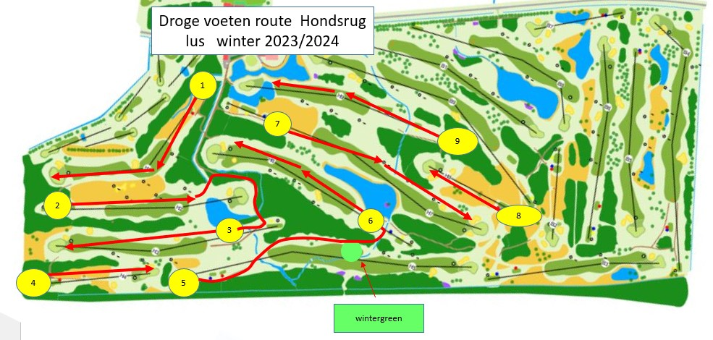
Boerveen 1: Gebruik rechterzijde fairway en volg bordjes Boerveen 2: Gebruik paden
Boerveen 3: Gebruik paden en volg linkerzijde Boerveen 4: Gebruik paden en linkerzijde fairway
Boerveen 5: Gebruik rechterzijde fairway Boerveen 6: Gebruik rechterzijde fairway en hou rechts aan bij bunkers
Boerveen 7: Gebruik paden Boerveen 8: Ingekorte hole bij fairwaybunker
Boerveen 9: Gebruik rechterzijde fairway

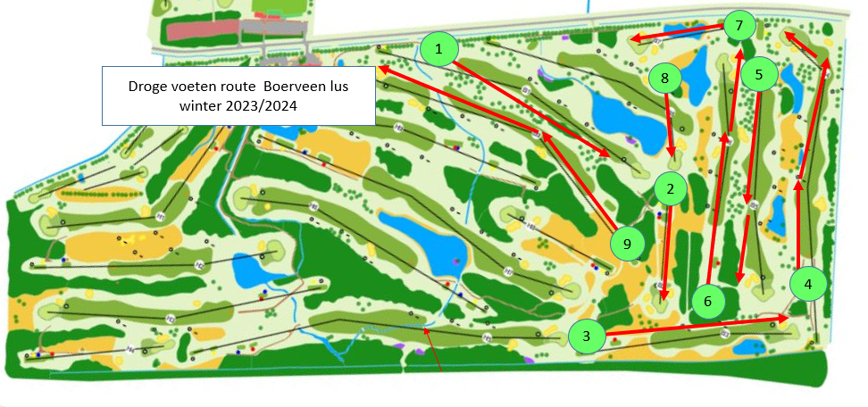

Werkzaamheden door de baan
In het winterhalfjaar zullen er verschillende werkzaamheden in de baan worden uitgevoerd. Van de werkzaamheden zal op het aankondigingenbord in de hal en in de vitrine een aankondiging staan voordat de werkzaamheden beginnen.
Onderstaand een voorlopige opsomming:
- Bosonderhoud. Gedurende de winter zal op diverse plaatsen het bos gedund worden en zullen omgewaaide bomen worden verwijderd. Er zullen op verschillende plaatsen bomen worden gerooid om het spel beter tot zijn recht te laten komen. Dit zal bijvoorbeeld plaatsvinden achter de green van Hondsrug 1 en bij de rechter dammen van Hondsrug 5. Ook bij verschillende teeboxen zullen overhangende takken en enkele bomen verdwijnen (Hondsrug 6, Boerveen 8).
- Op Boerveen 5 zal de teebox van rood en oranje worden aangepakt en beter landschappelijk worden ingepast. Ook zal er beregening worden aangebracht. Tijdelijk zal gedurende de werkzaamheden de teebox naar de rechterzijde worden verplaatst en zal blauw gedurende de werkzaamheden gesloten zijn.
- Opschonen en oogsten van sparren op Hondsrug 8. In de maand november zal aan de linkerzijde het bestand sparren worden uitgedund en een deel zal gebruikt worden voor herplanten elders in de baan. Gedurende deze werkzaamheden zal de rode teebox naar voren worden geplaatst en blauw gesloten zijn.
- Doorzicht Hondsrug 4 naar Hondsrug 5 zal worden verbeterd. De ondergroei zal worden verwijderd zodat de eventueel doorgeschoten ballen kunnen worden gevonden en gespeeld.
- Mogelijk dat er na verdere discussie in de baancommissie ook gekeken wordt naar verbetering van de fringe achter de green van Hondsrug 1 of dat er mogelijk een bunker gemaakt wordt.
- De winterperiode zal worden gebruikt om alle bunkers langs te lopen, randen correct af te steken en indien nodig bunkers bij te vullen met goed bunkerzand. De greenside bunkers op Boerveen 7 zullen worden voorzien van hetzelfde bunkerzand als alle andere greenside bunkers.

Arie Wiechertjes
Karst Hoogsteen

